Software Requirements Specification

for

<Project>

Version 1.0 approved

Prepared by <author>

<organization>

<date created>

Table of Contents

Table of Contents ii

Revision History ii

1. Introduction 1

1.1 Purpose 1

1.2 Document Conventions 1

1.3 Intended Audience and Reading Suggestions 1

1.4 Product Scope 1

1.5 References 1

2. Overall Description 2

2.1 Product Perspective 2

2.2 Product Functions 2

2.3 User Classes and Characteristics 2

2.4 Operating Environment 2

2.5 Design and Implementation Constraints 2

2.6 User Documentation 2

2.7 Assumptions and Dependencies 3

3. External Interface Requirements 3

3.1 User Interfaces 3

3.2 Hardware Interfaces 3

3.3 Software Interfaces 3

3.4 Communications Interfaces 3

4. System Features 4

4.1 System Feature 1 4

4.2 System Feature 2 (and so on) 4

5. Other Nonfunctional Requirements 4

5.1 Performance Requirements 4

5.2 Safety Requirements 5

5.3 Security Requirements 5

5.4 Software Quality Attributes 5

5.5 Business Rules 5

6. Other Requirements 5

Appendix A: Glossary 5

Appendix B: Analysis Models 5

Appendix C: To Be Determined List 6

Revision History

|  |  |  |  |
| --- | --- | --- | --- |
| **Name** | **Date** | **Reason For Changes** | **Version** |
|  |  |  |  |
|  |  |  |  |

# Introduction

## Purpose (الغرض)

الغرض من هذا المستند بناء منتج برمجي يقوم بأتمتة اعمال الصيدلية وتسهيل عملية البحث عن دواء لدى المستخدم

## Document Conventions (اصطلاحات الوثيقة)

|  |  |  |
| --- | --- | --- |
| **الاسم العربي** | **الاسم الانكليزي** | **الاصطلاح المستخدم** |
| قواعد المعطيات | Database | DB |
| علاقة الكيان | Entity Relationship | ER |

## Intended Audience and Reading Suggestions (الجمهور المقصود و مقترحات القراءة)

## *هذا المشروع هو نموذج أولي لنظام اتمتة الصيدلية وهو مقيد داخل مباني الكلية. تم تنفيذ ذلك بتوجيه من أساتذة الكلية. هذا المشروع مفيد للمستخدمين والصيادلة في ان واحد..*

## Product Scope (نطاق المنتج)

## أن الغاية من تطبيق اتمتة الصيدلية التسهيل على الصيدلاني عملية معرفة مكان الدواء في الصيدلية وسعره ومعرفة البديل في حال تواجده والبحث عن دواء في حال نسيان اسمه التجاري وذلك عن طريق البحث من خلال تركيبة الدواء والكيميائية، وفي الجهة المقابلة تسهل على المستخدم عملية البحث عن دواء عن طريق تواجد خادم قاعدة معطيات يغطي نطاق العديد من المدن والصيدليات المتواجدة بها.

## References

<List any other documents or Web addresses to which this SRS refers. These may include user interface style guides, contracts, standards, system requirements specifications, use case documents, or a vision and scope document. Provide enough information so that the reader could access a copy of each reference, including title, author, version number, date, and source or location.>

# Overall Description

## Product Perspective (منظور المنتج)

**لدينا خادم (قاعدة معطيات) واحد يحتوي على المعلومات الاتية:**

1-تفاصيل المستخدم: معلوماته الشخصية وموقعه

2-تفاصيل الصيدلية: موقعها وأوقات الدوام

3-معلومات الادوية: الاسم والشركة المنتجة وتركيبها الكيميائي وبديلها وغيرها..

## Product Functions (وظائف المنتج)

**ER Diagram:**

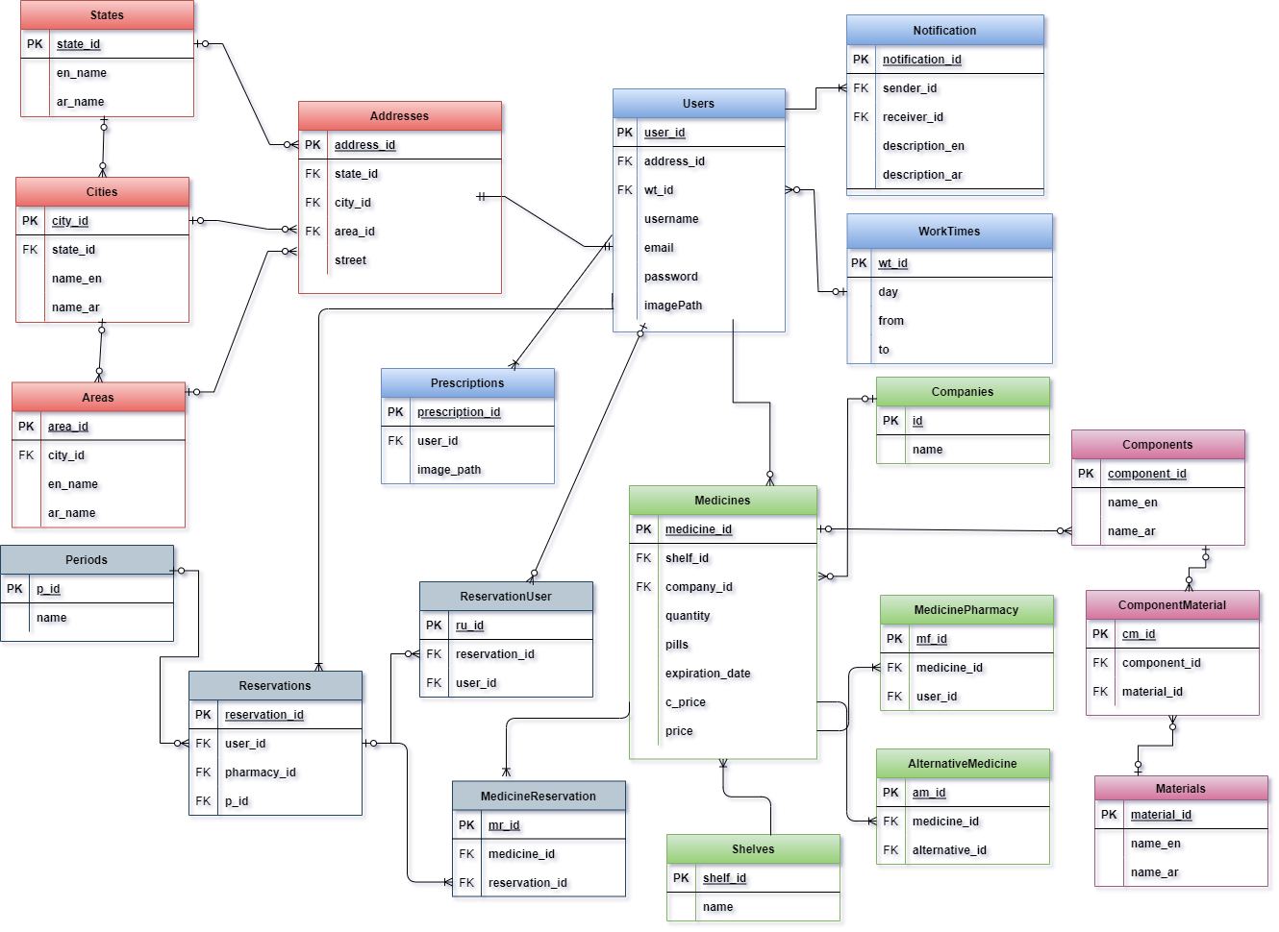

## User Classes and Characteristics (صفوف المستخدم و ادواره)

## يجب ان يكون مستخدم والنظام قادرين على البحث عن أي نوع دواء عن طريق ادخال اسم الدواء او تصوير الوصفة الطبية والحصول على معلومات عن أقرب الصيدليات المتواجد فيها هذا الدواء

1-البحث عن دواء

2-تصويروصفة طبية

3- الحصول على اقتراحات للأدوية البديلة

4-حجز دواء

توفير جميع صلاحيات الادارة الكاملة والخدمات للصيدلية المسجلة في النظام وذلك عن طريق:

1-ترتيب الادوية ضمن رفوف معينة.

2-معرفة تاريخ انتهاء صلاحية دواء.

3-معرفة وقت انتهاء كمية دواء

4-البحث عن الادوية ذات التركيبة الكيميائية المحددة

التحكم الكامل للمستخدمين عن طريق الادمن:

1-اضافة وحذف على جميع الصيدليات المتواجدة في النظام

2- حذف على حسابات مستخدمين التطبيق

## Operating Environment (بيئة التشغيل)

بيئة التشغيل لتطبيق ادارة الصيدليات يعتمد على الوضع المعماري. Model view controller (MVC) وتعتمد على:

1-نظام العميل / الخادم

2-نظام التشغيل: windows

3-قاعدة المعطيات: MySQL

4-الغات البرمجية: Php (Laravel),Android(flutter),HTML,CSS(tailwind)

## Design and Implementation Constraints (قيود التنفيذ و التصميم)

قد نواجه مشكلة في تصوير وصفة طبية من قبل المستخدم وتوجيهها الي أدمن التطبيق والذي يقوم بدوره بكتابة أسماء الادوية والبحث عنها مما يؤدي الى الكثير من الطلبات التي يتلقاها الآدمن في نفس الوقت وبطيء الاستجابة على المستخدم.

## Assumptions and Dependencies (الافتراضيات و التبعيات)

بعد نهاية المنتج سيتم تشغيله على نظام اندرويد بجميع اصداراته واذا لم يكن هذا النظام متواجد لدى المستخدم سوف يسبب مشكلة لنا بعدم استخدام التطبيق

# External Interface Requirements

## User Interfaces

**Figure 1. Splash Screen**

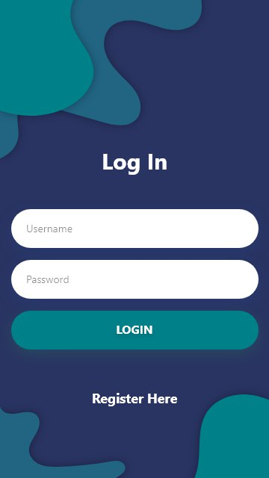

**Figure 2. Log In**

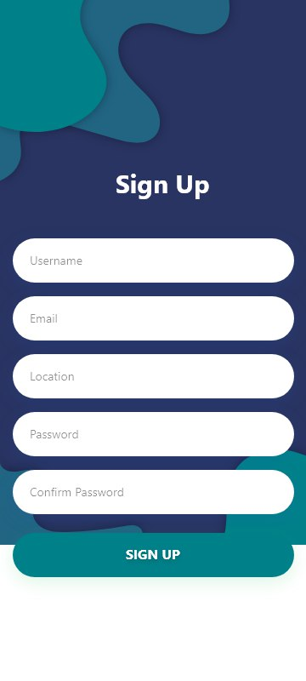

**Figure 3. Sign Up**

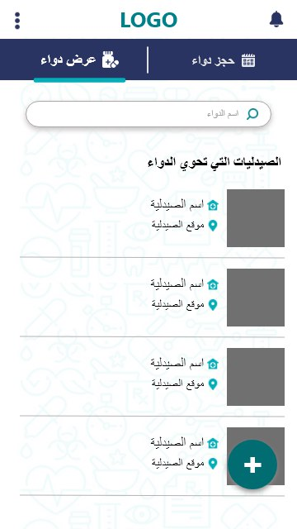

**Figure 4. Home Screen**

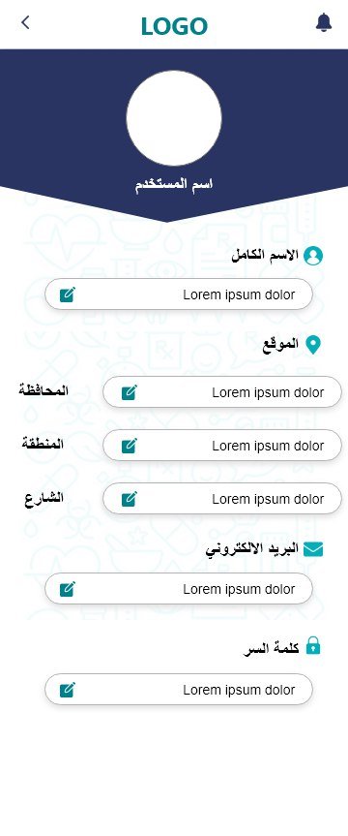

**Figure 5. User Profile**



**Figure 6. Upload Prescription**



**Figure 7. Reserve Medication**

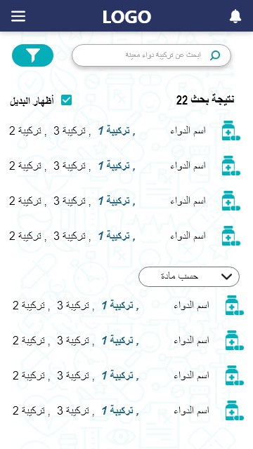

**Figure 8. Show Alternative**



**Figure 9. Add Filter**



**Figure 10. Side Menu**

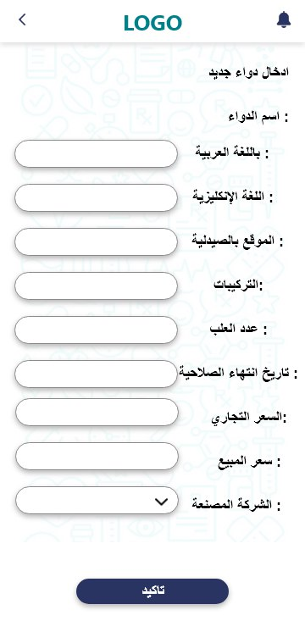

**Figure 11. Add Medication**

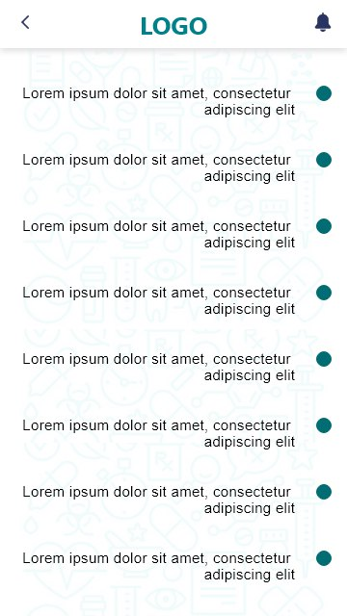

**Figure 12. Notifications**

## Hardware Interfaces

<Describe the logical and physical characteristics of each interface between the software product and the hardware components of the system. This may include the supported device types, the nature of the data and control interactions between the software and the hardware, and communication protocols to be used.>

## Software Interfaces

<Describe the connections between this product and other specific software components (name and version), including databases, operating systems, tools, libraries, and integrated commercial components. Identify the data items or messages coming into the system and going out and describe the purpose of each. Describe the services needed and the nature of communications. Refer to documents that describe detailed application programming interface protocols. Identify data that will be shared across software components. If the data sharing mechanism must be implemented in a specific way (for example, use of a global data area in a multitasking operating system), specify this as an implementation constraint.>

## Communications Interfaces

<Describe the requirements associated with any communications functions required by this product, including e-mail, web browser, network server communications protocols, electronic forms, and so on. Define any pertinent message formatting. Identify any communication standards that will be used, such as FTP or HTTP. Specify any communication security or encryption issues, data transfer rates, and synchronization mechanisms.>

# System Features (ميزات النظام)

## البحث عن الدواء

### Description and Priority (الوصف والاولوية)

يتيح التطبيق للمستخدم امكانية البحث عن الدواء في الصيدليات المسجلة في النظام

4.1.2 Stimulus/Response Sequences (تسلسل الاحداث واستجابات النظام)

يقوم المستخدم بإدخال اسم الدواء المراد البحث عنه فيقوم النظام بالبحث في أقرب الصيدليات المتواجدة بالقرب من المستخدم وترجع له قائمة بالصيدليات ومعلوماتها (اوقات الدوام والعنوان) المتواجد فيها الدواء

4.1.3 Functional Requirements (المتطلبات الوظيفية)

ليتمكن المستخدم من القيام باي عملية بحث والاستفادة من خدماتها لابد ان يقوم بإنشاء حساب على النظام وتسجل الدخول عليه ويجب عليه ايضا ان يقوم بتشغيل اعدادات الموقع على جهازه

S-1: البحث عن دواء

S-2: البحث عن وصفة طبية

S-3: فلترة الصيدليات حسب المنطقة

## حجز دواء

4.2.1 Description and Priority (الوصف والاولوية)

يتيح التطبيق للمستخدم امكانية حجز دواء ما من اي صيدلة مسجلة في النظام

4.2.2 Stimulus/Response Sequences (تسلسل الاحداث واستجابات النظام)

يقوم المستخدم بحجز دواء معين فيظهر له قائمة بالصيدليات التي يمكنه الحجز فيها فيقوم باختيار عدد محدد من الصيدليات التي يسمح بها النظام وعندما يتم توافر الدواء المحجوز يقوم النظام بأرسال اشعار الى المستخدم بتوافر الدواء وامكانيته شرائه

4.2.3 Functional Requirements (المتطلبات الوظيفية)

يجب ان يكون المستخدم قد قام بإنشاء حساب وقام بتسجيل الدخول وايضا الاشتراك بخدمة الحجز

المدفوعة ليتمكن من الحصول على خدماتها

B-1: حجز دواء بأكثر من صيدلية

B-2: حجز دواء بشكل اسبوعي

B-3: حجز دواء بشكل شهري

# 4.3 ترتيب الادوية ضمن الرفوف

4.3.1 Description and Priority (الوصف والاولوية)

يتيح التطبيق للصيدلية بترتيب الادوية وتخزين اماكنها في النظام ليتمكن الصيدلي من العثور عليها بسهولة وسرعة عند الحاجة

4.3.2 Stimulus/Response Sequences (تسلسل الاحداث واستجابات النظام)

يقوم المستخدم بإرفاق اماكن تواجد كل دواء عند عملية اضافته لقاعدة المعطيات

4.3.3 Functional Requirements (المتطلبات الوظيفية)

يجب ان يكون الصيدلي قد بتسجيل الدخول الى النظام

O-1: ترتيب الادوية

O-2: البحث عن مكان تواجد الدواء

O-3:البحث عن بديل دواء بتركيبة كيميائية واحدة او تركيبتين او متطابق تماما

# 4.4 ادارة الدواء

4.4.1 Description and Priority (الوصف والاولوية)

يتيح التطبيق للصيدلية بالتحكم الكامل بالأدوية المتواجدة بالصيدلية من اضافة الى تعديل وحذف الادوية

وايضا يقوم بتنبيه الصيدلي بنفاذ دواء معين او انتهاء صلاحيته

4.4.2 Stimulus/Response Sequences (تسلسل الاحداث واستجابات النظام)

يقوم الصيدلي بإضافة وتعديل وحذف الادوية من والى قاعدة المعطيات الخاصة بالصيدلية

ويقوم النظام بشكل بالتحقق دائما من كميات الدواء المتواجدة فيقوم بشكل تلقائي بأرسال اشعار الى الصيدلي بقرب نفاذ كمية دواء معين

ويقوم النظام بالتحقق من تاريخ الصلاحية الخاصة بالأدوية و تنبيه الصيدلي بقرب نفاذها وايضا حذف الدواء المنتهي من قاعدة البيانات بشكل تلقائي

4.4.3 Functional Requirements (المتطلبات الوظيفية)

يجب ان يكون الصيدلي قد بتسجيل الدخول الى النظام

M-1: اضافة دواء

M-2: تعديل دواء

M-3: حذف دواء

M-4: مراقبة كميات الدواء

M-5: مراقة تواريخ صلاحية الدواء

وكل ما ذكر سابقا موضح في مخطط حالات الاستخدام:

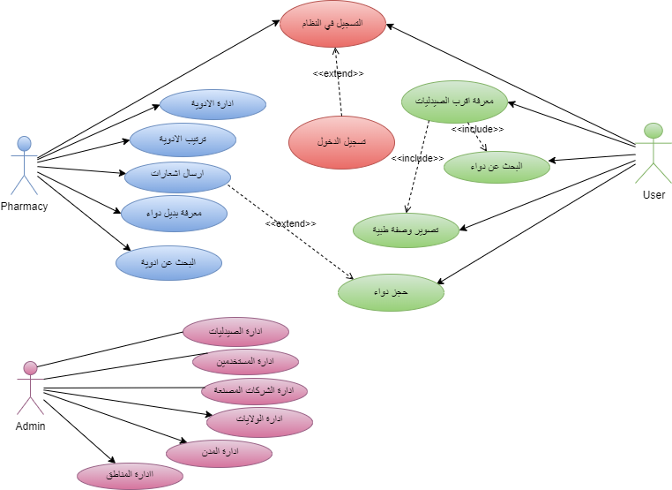

# Other Nonfunctional Requirements

## Performance Requirements

<If there are performance requirements for the product under various circumstances, state them here and explain their rationale, to help the developers understand the intent and make suitable design choices. Specify the timing relationships for real time systems. Make such requirements as specific as possible. You may need to state performance requirements for individual functional requirements or features.>

## Safety Requirements

<Specify those requirements that are concerned with possible loss, damage, or harm that could result from the use of the product. Define any safeguards or actions that must be taken, as well as actions that must be prevented. Refer to any external policies or regulations that state safety issues that affect the product’s design or use. Define any safety certifications that must be satisfied.>

## Security Requirements

<Specify any requirements regarding security or privacy issues surrounding use of the product or protection of the data used or created by the product. Define any user identity authentication requirements. Refer to any external policies or regulations containing security issues that affect the product. Define any security or privacy certifications that must be satisfied.>

## Software Quality Attributes

<Specify any additional quality characteristics for the product that will be important to either the customers or the developers. Some to consider are: adaptability, availability, correctness, flexibility, interoperability, maintainability, portability, reliability, reusability, robustness, testability, and usability. Write these to be specific, quantitative, and verifiable when possible. At the least, clarify the relative preferences for various attributes, such as ease of use over ease of learning.>

## Business Rules

<List any operating principles about the product, such as which individuals or roles can perform which functions under specific circumstances. These are not functional requirements in themselves, but they may imply certain functional requirements to enforce the rules.>

# Other Requirements

<Define any other requirements not covered elsewhere in the SRS. This might include database requirements, internationalization requirements, legal requirements, reuse objectives for the project, and so on. Add any new sections that are pertinent to the project.>

Appendix A: Glossary

<Define all the terms necessary to properly interpret the SRS, including acronyms and abbreviations. You may wish to build a separate glossary that spans multiple projects or the entire organization, and just include terms specific to a single project in each SRS.>

Appendix B: Analysis Models

<Optionally, include any pertinent analysis models, such as data flow diagrams, class diagrams, state-transition diagrams, or entity-relationship diagrams.>

Appendix C: To Be Determined List

<Collect a numbered list of the TBD (to be determined) references that remain in the SRS so they can be tracked to closure.>